期數：第 2010-11 期 發行日期：2010-11-01

免疫系統“秀逗”時—蕁麻疹起兮﹗

◎北醫附醫風濕免疫過敏科廖學聰主任/邱啟勝醫師◎

劉先生昨夜應酬，飽食海鮮大餐後，全身起紅疹塊，奇癢無比。隔壁張媽媽最近感冒發燒，吃了藥後，眼睛、嘴唇浮腫，這二人到醫院就醫後均被診斷為蕁麻疹。所謂「水能載舟，亦能覆舟」，平時免疫系統善盡職責保衛我們的身體，但有時它會“秀逗”出錯，輕易的與某些物質過度反應而出狀況，最典型的例子就是蕁麻疹。
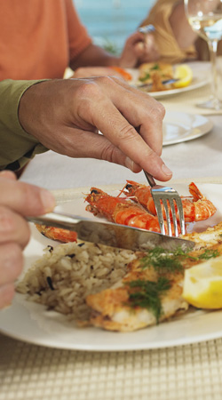

蕁麻疹又稱風疹塊，其特徵是養，皮膚向上膨起、發紅，像被蚊子叮咬時凸起的紅疹塊，通常會全身分佈，但因地心引力的關係有時四肢較明顯。在病情嚴重時皮膚黏膜會腫脹變厚，這種情形稱之為血管性水腫。如果發生在喉嚨因水腫太厲害，會造成呼吸困難的現象，甚致休克危及生命。

臨床上造成蕁麻疹的原因很多。藥物方面較常見的有抗生素（如盤尼西林類、磺胺類）和止痛消炎藥（如阿斯匹靈、非類固醇、抗發炎藥；而食物方面較常見的有海鮮類（蝦、蟹、花生堅果類、牛奶、蛋白、食品添加物等）。其他像某些蚊蟲叮咬、物理刺激（冷、熱、光線、水和機械性壓力）、運動、神情緒壓力，都會造成蕁麻疹發作。病患可以藉由觀察或回想而來推測蕁麻疹的病因，也可以藉由適當的檢查如皮膚測試及抽血檢驗來確定。

蕁麻疹的治療：1.抗組織胺藥物：抗組織胺藥物是治療蕁麻疹最常用的藥物，效果很好，但傳統型的抗組織胺會引起嗜腫，頭昏無力感，常令病人困擾不已，然而現在已有新型的抗組織胺藥物，可避免上述副作用。2.類固醇：對於嚴重急性蕁麻疹或是慢性蕁麻疹，類固醇是可以考慮的治療藥物，短期的使用，不會造成副作用。

